Evaluación de consumo — Liceo 7 Providencia
Sala de bomba · Control hídrico desactivado desde 7/08/2026 · Llave de emergencia abierta (visita técnica 12/08/2026)
Nodo WES 000006-04 · Horario de corte programado: 23:00 a 06:00
1. Hallazgo operativo
Desde julio 2026 la sala de bomba del Liceo 7 opera con monitoreo WES. El equipo genera cada noche el control hídrico del colegio (ventana 23:00–06:00). A partir del 7 de agosto se desactivó el sistema de control. En la visita técnica del 12 de agosto se encontró la llave de emergencia abierta: todo el caudal programado para corte por horario pasa de largo.
Evidencia en serie horaria: con control activo (p. ej. 3–6 ago) las horas 01:00–05:00 quedan en ≈0 m³/h. Desde el 7 ago esas mismas horas marcan 10–17 m³/h de forma continua, también sábado y domingo.
2. Números clave
Indicador | Con control (3–6 ago) | Sin control (7–11 ago) | Diferencia
Consumo día hábil | 392,6 m³/día | 577,3 m³/día | +184,7 m³/día (+47%)
Consumo nocturno 23–06 | 39,8 m³/noche | 107,0 m³/noche | +67,2 m³/noche
Ventana estricta 01–05 | 0,6 m³ | 64,8 m³ | +64,2 m³ (debería ser ~0)
Fin de semana | ≈ 0 m³/día | 406,5 m³/día | Corte de finde anulado
Julio 2026 (mes completo) | 5.005,5 m³ | — | Sala bomba en operación
3. Qué significa para el colegio
En solo 5 días (7–11 ago) el colegio consumió 2.544,8 m³. Con el control funcionando, el mismo mix (3 hábiles + 2 finde) habría sido ≈ 1.177,8 m³. Exceso acumulado: 1.367,0 m³ (≈ $1.913.800 a tarifa referencial $1.400/m³).
En día hábil el exceso es ≈ 184,7 m³/día (≈ $258.533/día). Gran parte corresponde a agua que el horario de corte debería haber detenido en madrugada, más el arrastre de consumo en fines de semana que antes quedaban en cero.
4. Proyección mensual
Escenario comercial a 30 días (22 hábiles + 8 fin de semana), extrapolando el comportamiento medido:
Escenario | m³ / mes | Costo ref. (CLP) | Comentario
Con control operativo | 8.637 | $12.092.080 | Hábiles ~393 m³; finde ~0
Sin control / llave abierta | 15.952 | $22.332.613 | Hábiles ~577 m³; finde ~407 m³
Exceso mensual | 7.315 | $10.240.533 | Agua que el control evitaría
En síntesis: mantener la llave de emergencia abierta y el control desactivado implica del orden de 7.315 m³/mes adicionales (≈ $10.240.533/mes a tarifa referencial). Eso casi duplica la factura respecto al escenario con corte nocturno activo.
5. Gráficos
Consumo diario julio–agosto (rojo = post desactivación 7/08):
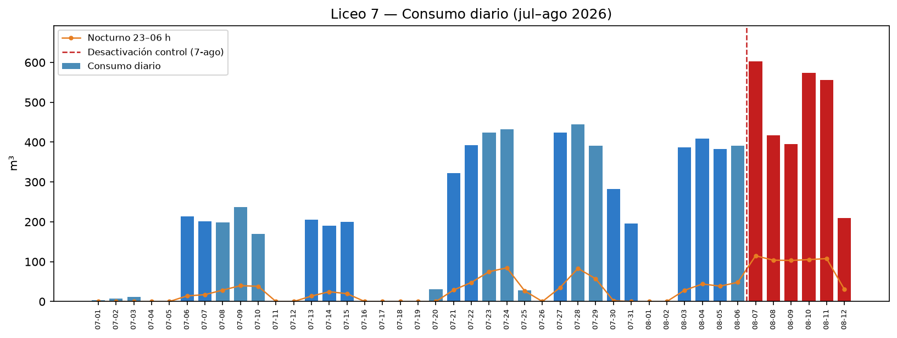
Perfil horario con control (05/08) vs sin control (10/08):
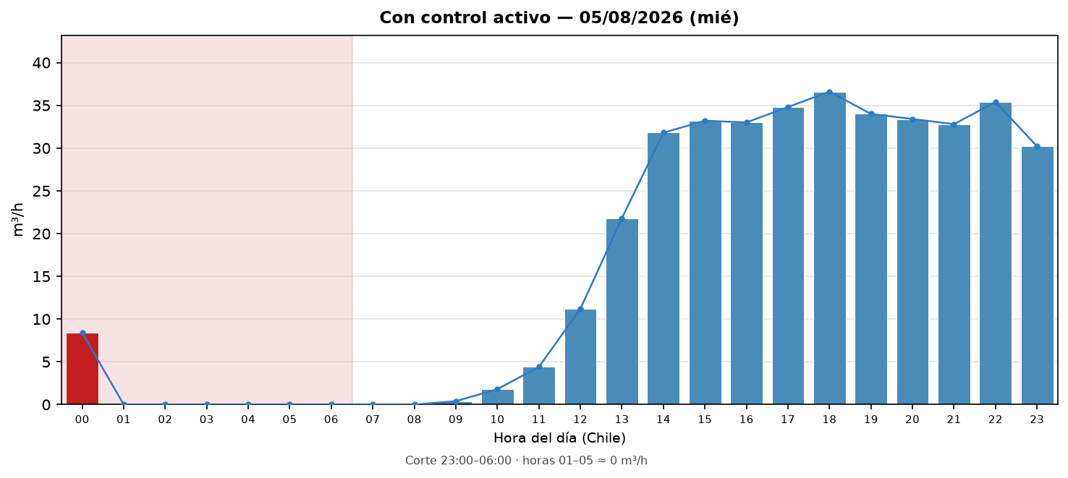
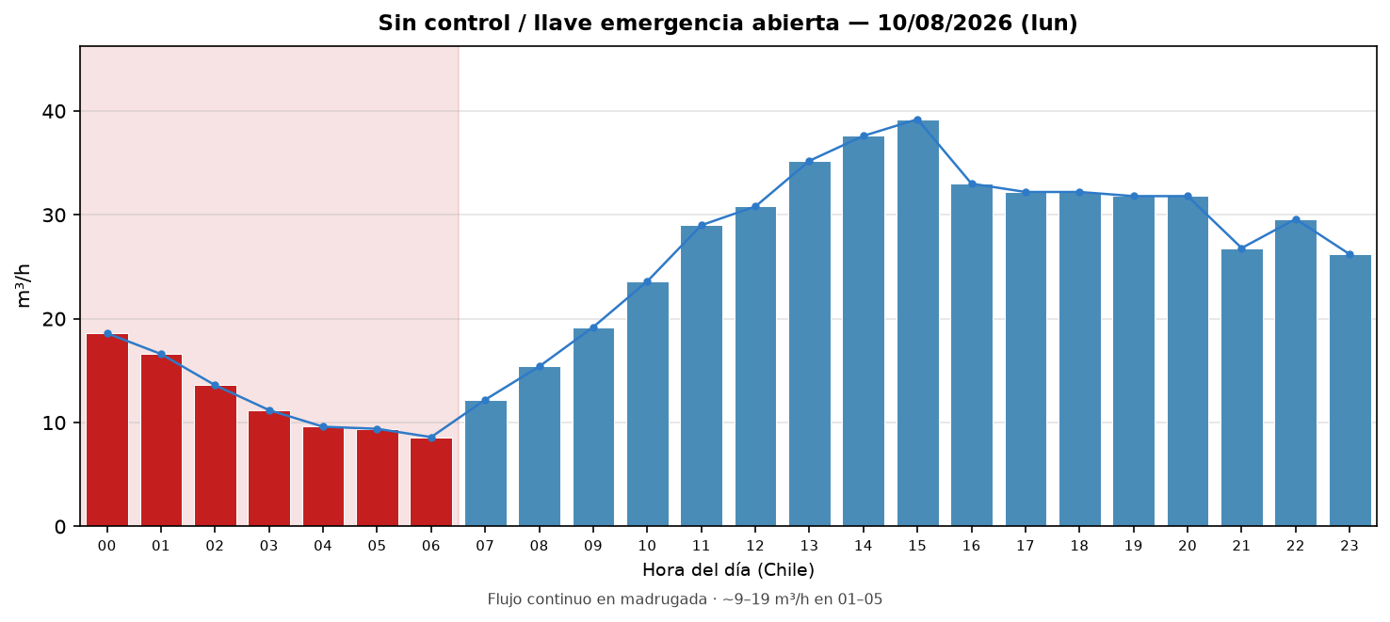
Proyección mensual comparada:
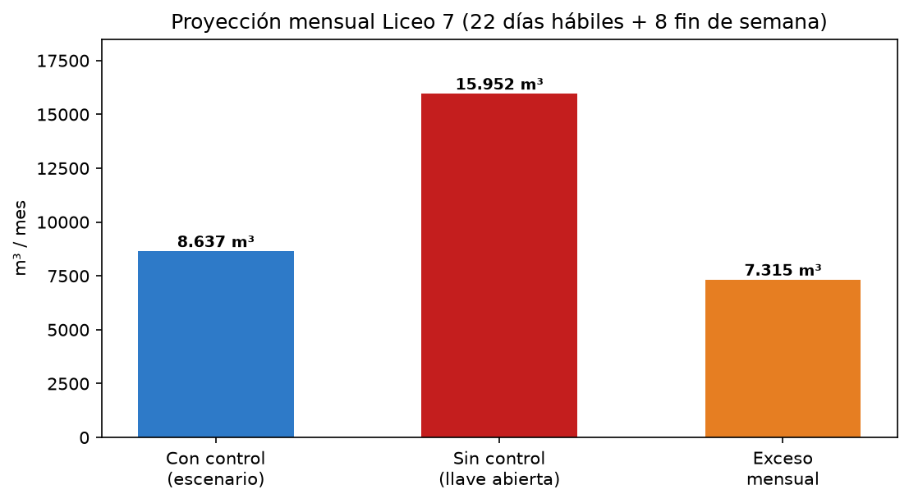
6. Detalle diario post-desactivación
Fecha | Día | Total m³ | Noche 23–06 | 01–05 m³ | Estado
2026-08-03 | Mon | 387,2 | 28,2 | 0,0 | con control
2026-08-04 | Tue | 408,4 | 44,0 | 0,0 | con control
2026-08-05 | Wed | 383,2 | 38,6 | 0,0 | con control
2026-08-06 | Thu | 391,6 | 48,2 | 2,4 | con control
2026-08-07 | Fri | 602,4 | 114,8 | 68,0 | SIN CONTROL
2026-08-08 | Sat | 417,4 | 103,8 | 66,2 | SIN CONTROL
2026-08-09 | Sun | 395,6 | 103,2 | 67,8 | SIN CONTROL
2026-08-10 | Mon | 573,4 | 105,2 | 60,4 | SIN CONTROL
2026-08-11 | Tue | 556,0 | 107,8 | 61,6 | SIN CONTROL
2026-08-12 | Wed | 210,2 | 30,4 | 10,6 | SIN CONTROL
Nota: 12/08 es día parcial (visita técnica en curso); no se usa para promedios ni proyección.
7. Recomendación
1) Cerrar de inmediato la llave de emergencia y restablecer el control hídrico con el horario 23:00–06:00.
2) Verificar en la app/control nocturno WES que las horas 01–05 vuelvan a 0 m³/h la misma noche del cierre.
3) Mientras la llave permanezca abierta, el colegio proyecta ~16.000 m³/mes frente a ~8.600 m³/mes con control: un sobrecosto del orden de 7.300 m³/mes.
Fuente: API WES nodo 000006-04 · Generado 2026-08-12T20:05:09 · Tarifa $1.400/m³ solo referencial (no factura oficial).

